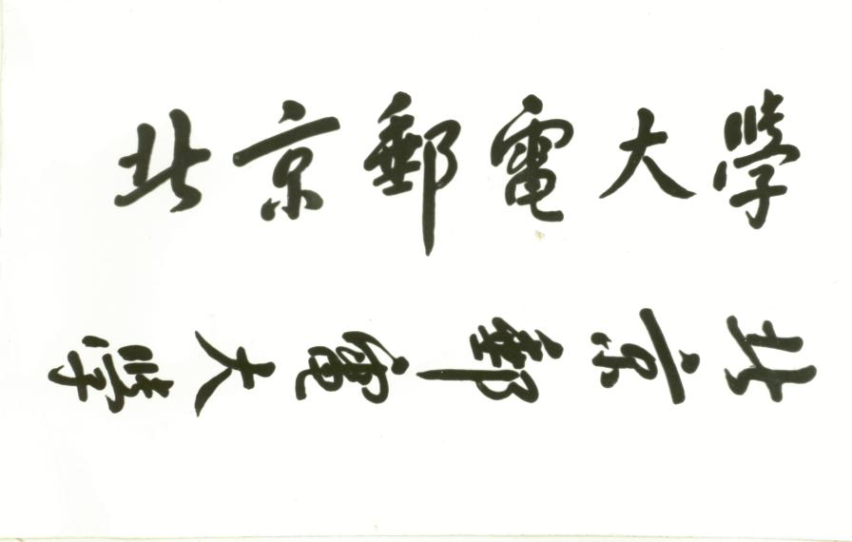

**期 末 课 程 论 文**



**题目:** 矩阵函数的求法和矩阵分解方法研究

**姓 名 罗浩**

**学 院 计算机学院**

**专 业 计算机科学与技术**

**班 级 2023211307**

**学 号 2023211088**

**指导教师 李昊辰**

# **2024** **年 12 月 3 日**

**矩阵函数的求法和矩阵分解方法研究**

**摘 要**

本文研究了矩阵函数的求解方法和矩阵分解技术，主要参考了西北工业大学出版社的《矩阵论》一书。首先，文章从矩阵理论的基础知识入手，介绍了相关的基本概念、常用方法、定理和结论。文章的重点部分详细讨论了矩阵函数的四种求解方法：待定系数法、数项级数求和法、对角型法和Jordan标准型法；同时，还介绍了矩阵的四种常见分解方法：LU分解、QR分解、满秩分解和奇异值分解。本文总结了矩阵理论与方法课程一学期的主要内容。

**关键词** 矩阵理论 矩阵函数 矩阵分解

## Research on the Methods of Matrix Function Calculation and Matrix Decomposition

**ABSTRACT**

This paper investigates the methods for solving matrix functions and matrix decomposition techniques, primarily based on the book *Matrix Theory* published by Northwestern Polytechnical University Press. The paper begins with an introduction to the basic concepts of matrix theory, followed by a discussion of commonly used methods, theorems, and conclusions. The main part of the paper provides a detailed discussion on four methods for solving matrix functions: the method of undetermined coefficients, the series summation method, the diagonalization method, and the Jordan canonical form method. Additionally, the paper introduces four common matrix decomposition methods: LU decomposition, QR decomposition, full-rank decomposition, and singular value decomposition. This paper summarizes the key content of the one-semester course on Matrix Theory and Methods.

**KEY WORDS** Matrix Theory Matrix Function Matrix Decomposition

**目 录**

第一章 引言 1

1.1 背景介绍 1

1.1.1 矩阵理论与方法介绍 1

1.1.2 函数矩阵和矩阵函数介绍 2

1.1.3 线性代数方程组求解介绍 3

1.2 问题介绍 3

1.2.1 矩阵函数的求法问题介绍 3

1.2.2 矩阵分解的方法问题介绍 3

1.3 上述问题国内外研究成果介绍 3

1.3.1 矩阵函数的求法研究现状 3

1.3.2 矩阵分解方法研究现状 4

1.4 本论文工作简述 4

1.4.1 本论文对上述问题研究简述 4

1.4.2 本论文创新点或特点简述 4

1.4.3 本论文撰写结构简述 4

第二章 预备知识 5

2.1 欧式空间与线性变换 5

2.1.1 欧式空间与线性变换介绍 5

2.1.2 若尔当标准型的求解 5

2.1.3 欧式空间中线性变换的求法(解法参考课本例1.36和ppt) 5

2.2 向量范数与矩阵范数 6

2.2.1 向量范数介绍 6

2.2.2 矩阵范数介绍 6

2.2.3 矩阵可逆性条件、条件数和谱半径介绍 6

2.3 矩阵函数介绍 6

2.3.1 矩阵序列介绍 6

2.3.2 矩阵级数介绍 6

2.3.3 矩阵函数介绍 (参考课本3.3.1) 7

2.3.4 函数矩阵对矩阵的导数 7

第三章 矩阵函数的求法研究 8

3.1 待定系数法 8

3.1.1 待定系数法求矩阵函数的步骤推导 8

3.1.2 举例展示求法 8

3.2 数项级数求和法 8

3.2.1 数项级数求和法求矩阵函数的步骤推导 8

3.2.2 举例展示求法 8

3.3 对角型法 8

3.3.1 对角型法求矩阵函数的步骤推导 8

3.3.2 举例展示求法 9

3.4 若尔当标准型法 9

3.4.1 若尔当标准型法求矩阵函数的步骤推导 9

3.4.2 举例展示求法 9

第四章 矩阵分解方法研究 10

4.1 矩阵的LU分解 10

4.1.1 矩阵LU分解的步骤推导 10

4.1.2 举例展示求法 10

4.2 矩阵的QR分解 10

4.2.1 矩阵QR分解的步骤推导 10

4.2.2 举例展示求法 10

4.3 矩阵的满秩分解 10

4.3.1 矩阵满秩分解的步骤推导 10

4.3.2 举例展示求法 11

4.4 矩阵的奇异值分解 11

4.4.1 矩阵奇异值分解的步骤推导 11

4.4.2 举例展示求法 11

4.5 利用矩阵分解求矩阵广义逆 11

4.5.1 矩阵广义逆介绍 11

4.5.2 利用矩阵满秩分解求矩阵广义逆 11

4.5.3 利用矩阵奇异值分解求矩阵广义逆 12

4.5.4 举例展示求法 12

第五章 总结 12

参考文献 14

**第一章 引言**

## 1.1 背景介绍

### 1.1.1 矩阵理论与方法介绍

矩阵理论是现代数学的重要分支之一，广泛应用于自然科学、工程技术、经济学及社会科学等多个领域。矩阵作为一种数学工具，其基本结构由元素按照行列排列而成，为解决各类线性问题提供了一个简洁而高效的表达方式。通过矩阵的各种运算和变换，我们能够在不同领域中建模、分析和求解复杂的系统。随着计算机科学和数据科学的迅速发展，矩阵理论的重要性愈加凸显，其在机器学习、数据分析、计算机图形学以及物理建模等领域的应用得到了广泛的研究和应用。

矩阵理论的核心内容包括矩阵的基本概念、运算规则以及与之相关的高阶数学对象。矩阵的加法、乘法、转置、逆等基本运算为解决线性方程组、优化问题提供了基础工具。特别是在求解线性方程组、特征值问题和最小二乘问题中，矩阵方法展现了其高效的计算能力。此外，矩阵的分解技术，如LU分解、QR分解、奇异值分解（SVD）等，不仅在理论上具有重要意义，而且在实际应用中也是求解复杂问题的关键工具。

特征值与特征向量是矩阵理论中的一项基础而重要的概念，它们在许多数学、物理问题以及计算机科学中扮演着至关重要的角色。通过特征分解，可以将矩阵的复杂运算转化为对角矩阵的运算，从而大大简化了计算。奇异值分解作为矩阵分解的另一重要形式，已广泛应用于信号处理、数据降维和图像处理等领域，成为现代数据分析和机器学习中的基础工具之一。

此外，矩阵的应用不仅局限于理论研究，其在工程与技术中的应用同样具有深远的影响。例如，在计算机图形学中，矩阵变换被广泛用于图像处理、三维建模和几何变换；在网络分析中，矩阵常用于图的表示与分析；在机器学习中，矩阵运算是进行数据训练和优化的核心操作。

本文旨在系统介绍矩阵理论的基本概念与方法，探讨其在不同领域中的应用，并讨论矩阵分解与特征分析等先进技术的实践意义。通过对矩阵理论的全面回顾，本文不仅提供了一个清晰的理论框架，也为进一步研究矩阵方法在实际问题中的应用奠定了基础。

### 1.1.2 函数矩阵和矩阵函数介绍

**矩阵函数：**矩阵函数的概念与通常的函数概念类似，不同在于矩阵函数的自变量和因变量都是n阶矩阵。矩阵函数一般用幂级数表示。矩阵函数与矩阵值函数是矩阵理论的重要内容，它们在力学、控制理论、信号处理等学科中具有重要应用。

**函数矩阵**：简单地说就是多个一般函数的阵列,包括单变量和多变量函数，函数矩阵的求导和积分是作用在各个矩阵元素上，没有更多的规则。

### 1.1.3 线性代数方程组求解介绍

线性代数方程组是数学和工程领域中非常重要的一个课题，广泛应用于物理、经济学、计算机科学等各个领域。线性方程组的求解问题可归结为对矩阵方程Ax = b 的求解，其中 A 是已知的系数矩阵，x 是待求解的未知向量，b 是已知的常数向量。随着科学技术的发展和计算能力的提升，解决大规模线性方程组的需求也日益增长，如何高效、稳定地求解这些方程组，成为了现代数值计算中的一个核心问题。

在矩阵论中，求解线性方程组的方法多种多样，涵盖了从经典的直接求解方法到现代的迭代求解算法。传统的直接求解方法包括高斯消元法、逆矩阵法和克拉默法则等，这些方法在小规模或中等规模的方程组中效果较好，但随着问题规模的增大，其计算复杂度和数值稳定性问题也逐渐显现。因此，对于大规模的线性方程组，往往需要采用更为精细的算法和优化策略。

高斯消元法作为最基本的求解方法之一，通过行变换将增广矩阵化为上三角矩阵，然后通过回代求解未知数。这种方法在数值求解中非常常见，但其时间复杂度为O(n^3)，因此对于大规模矩阵来说计算代价较高。为了提高求解的数值稳定性，列主元高斯消元法通过选择主元元素并进行行交换，有效减小了数值误差，尤其适用于数值稳定性要求较高的情形。

另一种常见的求解方法是逆矩阵法。如果系数矩阵 A 是方阵并且可逆，可以通过求解 x = A^{-1}b 直接得到解。然而，计算矩阵的逆矩阵需要的时间复杂度较高，对于大规模矩阵而言效率较低。

此外，克拉默法则是通过计算多个行列式来解线性方程组的一种方法。该方法在理论上简洁，但在实际应用中由于涉及大量行列式的计算，时间复杂度高，不适合大规模方程组的求解。

本文将讨论这些经典的线性方程组求解方法，并分析它们的优缺点和适用场景，旨在为实际问题中方程组的求解提供理论支持与实践指导。

## 1.2 问题介绍

### 1.2.1 矩阵函数的求法问题介绍

矩阵函数的求解问题是线性代数与数值分析中的一个重要研究课题，涉及如何高效且准确地计算矩阵的各种函数，如矩阵指数、矩阵对数、矩阵幂以及其他三角函数等。随着现代科学技术的发展，尤其是在控制理论、量子力学、信号处理和系统工程等领域的广泛应用，矩阵函数的求解问题日益受到关注。尽管矩阵函数在多个学科中的应用价值巨大，但其求解过程中依然存在许多挑战，尤其是在计算复杂度、数值稳定性和大规模数据处理方面。

矩阵函数的求解本质上是将矩阵映射到另一个矩阵，这一过程与标量函数的求解有着显著的差异。矩阵运算的复杂性，尤其是矩阵的乘法、求逆和幂等操作，使得矩阵函数的计算通常要比标量函数更加复杂。传统的矩阵求解方法，如对角化法和幂级数展开法，在小规模问题中能够提供有效的解决方案。然而，对于大规模矩阵，传统的直接求解方法在计算量和存储空间方面的需求较为庞大，限制了其应用的范围。因此，如何高效地求解大规模矩阵函数，尤其是如何保证计算的数值稳定性，是该领域中亟待解决的核心问题。

### 1.2.2 矩阵分解的方法问题介绍

矩阵分解（Matrix Decomposition）是线性代数中的一项核心技术，广泛应用于数值计算、科学与工程领域。通过将一个复杂的矩阵分解成若干个具有特定结构的简单矩阵，矩阵分解不仅能简化问题的求解过程，还能够揭示矩阵的潜在特性，提供对数据和系统的深刻理解。矩阵分解的研究历程悠久，从最早的高斯消元法到现代的奇异值分解（SVD）和特征值分解，其应用不断拓展，涵盖了线性方程求解、最优化问题、机器学习、信号处理、图像处理等多个领域。

其中，LU分解是最基础且常用的分解方法，它将一个方阵分解为下三角矩阵 L 和上三角矩阵 U，从而为求解线性方程组提供了一种高效的途径。LU分解的核心优势在于其简化了矩阵求逆和行列式计算的复杂度，在数值线性代数中占据重要地位。QR分解则将矩阵分解为一个正交矩阵和一个上三角矩阵，广泛应用于最小二乘问题、回归分析以及秩的计算等领域，尤其在数值优化中具有重要应用价值。QR分解的应用不仅限于方程组的解法，也为特征值问题和奇异值分解奠定了基础。

在矩阵分解的研究中，特征值分解（Eigenvalue Decomposition）是一种极为重要的技术，它将一个方阵分解为特征向量矩阵和对角特征值矩阵，这一分解形式为线性变换的本质提供了深刻的见解。特征值分解在系统稳定性分析、主成分分析（PCA）以及信号处理等领域中得到了广泛的应用。而奇异值分解（SVD）作为一种广义的矩阵分解方法，它不仅适用于方阵，还能够处理非方矩阵，具有比特征值分解更广泛的应用场景，尤其在数据降维、图像压缩和自然语言处理等领域发挥着关键作用。

矩阵分解技术的核心优势在于其能够将复杂的计算问题转化为多个简化的子问题，从而显著提高计算效率并减少资源消耗。此外，矩阵分解还能够提供矩阵的深层次结构信息，为诸如模式识别、信号恢复、图像重建等领域的算法设计提供理论支持。随着计算机技术和算法研究的不断进步，矩阵分解已逐步成为现代科学计算与工程应用中的必备工具。

##### 1.3 上述问题国内外研究成果介绍

# **1.3.1 矩阵函数的求法研究现状**

随着计算机硬件性能的持续提升和算法研究的不断进步，矩阵函数的求解方法近年来取得了显著的突破。矩阵函数在数值线性代数、科学计算、机器学习等多个领域中都有着广泛的应用，特别是在处理大规模问题时，如何高效计算矩阵的各类函数成为了一个重要的研究课题。

首先，Krylov子空间方法作为一种经典的迭代方法，通过构造基于矩阵 A的Krylov子空间来逼近矩阵函数，尤其适用于矩阵指数、矩阵对数等函数的计算。该方法特别适合于稀疏矩阵，在大规模计算中展现了较高的计算效率。与此同时，分数阶矩阵函数的研究近年来逐渐增多，尤其在分数阶微积分和控制理论中的应用不断拓展。通过分数阶幂和分数阶矩阵指数的定义与近似，分数阶矩阵函数的计算方法也得到了不断完善。

此外，Lanczos算法和Chebyshev多项式方法作为计算矩阵特征值的有效工具，近年来也广泛应用于矩阵函数的计算，特别是在大规模矩阵的情况下，能够显著提高计算效率。在高性能计算的背景下，矩阵函数的并行与分布式计算逐渐成为一个重要研究方向。通过在多个计算节点上并行执行矩阵运算，可以有效加速矩阵函数的求解过程，尤其在大数据和科学计算中具有重要意义。

深度学习的快速发展为矩阵函数的应用开辟了新的方向。特别是在神经网络的训练过程中，矩阵函数被广泛应用于神经网络层的表示和优化问题，随着神经网络规模的不断扩大，如何高效计算矩阵函数成为了一个亟待解决的挑战。

在国内外的研究现状方面，国外的研究主要集中在数值分析和高效算法设计，尤其是在IEEE、SIAM等学术期刊中，矩阵函数的高效计算方法得到了广泛关注。而国内的研究则逐渐注重矩阵函数在大规模计算和机器学习中的应用，许多创新的算法已经在高性能计算和并行计算领域取得了显著进展。

当前，矩阵函数求解方法仍然是一个活跃的研究领域，随着稀疏矩阵计算、机器学习应用以及高效算法的不断发展，未来这一领域无疑将迎来更多的突破。尤其在稀疏矩阵、自动微分、深度学习等现代应用的推动下，矩阵函数的研究前景广阔，值得深入探索。

# **1.3.2 矩阵分解方法研究现状**

矩阵分解（Matrix Factorization）作为一种基础且强大的数学工具，广泛应用于数据分析、机器学习、推荐系统、计算机视觉等领域。通过将复杂的矩阵表示为若干低秩矩阵的乘积，矩阵分解能够有效捕捉数据的内在结构与潜在模式，因此在大数据时代具有重要的实用价值。近年来，随着信息量的剧增和计算能力的提高，矩阵分解方法在处理海量数据和高维数据中展现出更为显著的优势。

传统的矩阵分解方法，如奇异值分解（SVD）、LU分解和QR分解等，虽然在理论和数值计算中得到了广泛应用，但在实际问题中面临着维度灾难、计算复杂度高等挑战。特别是在推荐系统、图像处理等领域中，数据通常呈现稀疏性，而传统的矩阵分解方法往往难以高效地处理这些稀疏矩阵。因此，近年来基于优化的矩阵分解方法逐渐崭露头角，尤其是在大规模数据集下的应用，如低秩矩阵分解、非负矩阵分解（NMF）等。这些方法通过结合最小二乘法、交替最小二乘法（ALS）、梯度下降等优化技术，不仅提高了分解效率，还增强了模型在稀疏矩阵中的适应能力。

随着深度学习的迅猛发展，矩阵分解与神经网络的结合成为当前研究的热点。自编码器、生成对抗网络（GANs）等深度学习模型被引入矩阵分解中，极大地提升了数据表示的能力，并在推荐系统、图像生成和自然语言处理等任务中取得了突破性进展。这一方向不仅推动了矩阵分解技术的进一步发展，还拓宽了其应用领域。然而，深度学习方法也面临着训练复杂度、数据依赖性强等问题，如何设计更加高效的矩阵分解模型仍是当前的研究重点。

此外，针对稀疏矩阵分解的研究也得到了广泛关注。考虑到现实世界中的大部分数据具有稀疏性，如何有效处理稀疏矩阵已成为矩阵分解技术中的关键问题。近年来，正则化技术如L1正则化（Lasso）和基于稀疏性约束的优化方法在此领域中取得了显著的进展。通过引入稀疏性约束，能够在保持模型准确性的同时，降低计算复杂度。

近年来，量子计算的快速发展为矩阵分解提供了新的机遇。量子矩阵分解技术借助量子叠加和量子纠缠等特性，可能在处理大规模矩阵分解时实现显著的加速。尽管量子计算目前仍处于实验阶段，但随着量子硬件的发展，量子矩阵分解有望成为未来研究的重要方向。

总的来说，矩阵分解作为一种重要的技术手段，其研究不断深化，方法不断创新。随着数据规模的增大与应用需求的多样化，矩阵分解技术将继续在各个领域发挥重要作用，尤其是在推荐系统、图像处理、自然语言处理等现代数据科学任务中。本文旨在回顾矩阵分解的研究现状，分析当前方法的优缺点，并探讨未来的研究方向。

##### 1.4 本论文工作简述

# **1.4.1 本论文对上述问题研究简述**

# 本论文将从矩阵理论的基本概念与方法出发，简要介绍基本概念与方法之后，引入矩阵函数的概念， 通过对矩阵函数的求法进行研究和总结，并进一步分析不同情况下不同方法之间的区别。之后本论文将 总结矩阵分解的若干常见方法，并进一步分析不同情况下不同方法之间的区别。

# **1.4.2 本论文创新点或特点简述**

本论文主要参考了《矩阵论》（张凯院、徐仲，西北工业大学出版社2017版）、《Matrix Computations》（Gene H. Golub, Charles F. Van Loan, The Johns Hopkins University Press, 4th Edition），以及北京邮电大学计算机学院（国家示范性软件学院）2021年秋季《矩阵理论与方法》课程的PPT。在论文中，将从矩阵理论的基本概念出发，逐步引出核心概念和关键方法，并提供相关定理的证明，最后总结矩阵函数的常见求解方法和矩阵分解的常用技术。

# **1.4.3 本论文撰写结构简述**

第一章介绍了本论文的研究背景和主要内容；第二章提供了矩阵理论的基础知识以及常用的分析思路与方法；第三章探讨矩阵函数的求解，重点研究四种常见矩阵函数的求解方法，并通过实例加以说明；第四章研究矩阵分解方法，讨论矩阵分解的意义与必要性，总结四种常见的矩阵分解方法，并通过实例进行说明；第五章总结了论文的写作过程，并分享了对矩阵理论与方法课程的理解与感受；第六章列出了所有参考文献。

# **第二章 预备知识**

##### 2.1 欧式空间与线性变换

# **2.1.1 欧式空间与线性变换介绍**

欧氏空间定义：

欧氏空间（Euclidean space）是一类特殊的向量空间，对三维空间中的向量可以讨论长度、夹角等几 何性质。之前的学习中所涉及到的空间都是欧氏空间，但实际上欧氏空间可以拓展到更一般的情况，也 就是线性空间。对于给定的数域K和一个非空集合V，用x，y，z表示V 中的元素、用l，m，n表示 K 的元素，并定义此时的加法运算和数乘运算，如果以下性质均满足：

* 结合律x+(y+z)=(x+y)+z
* 交换律x+y=y+x
* 存在零元素0,使x+0=x
* 存在负元素,即对任意向量x∈V,存在向量y∈V,使x+y=0,称y 为x的负元素,记为−x
* 数因子分配律k(x+y)=kx+ky
* 分配律(k+l)x=kx+lx
* 结合律k(lx)=(kl)x 1x =x

则称V 为数域K上的线性空间或向量空间。

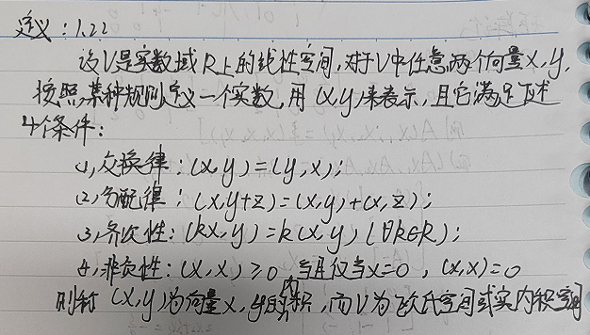

图2.1.1.1

线性变换定义：

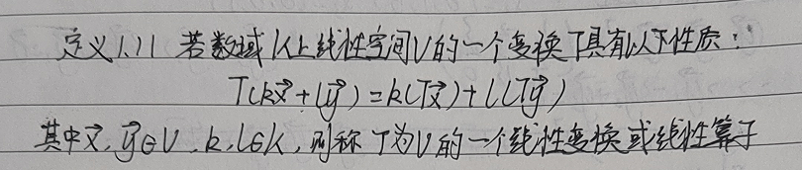

图2.1.1.2

这个式子的实质是映射法则T 对向量的线性运算是封闭的。 从已有结论出发，可以得到以下性质或定义：线性相关的向量组经线性变换仍为线性相关、V 中所有向量的象形成的集合称为T的值域R(T)、V 中所有被T 变为零向量的原象构成核空间N(T)、核子空间、象子空间、T的秩、T的亏（或零度）。

# **2.1.2 若尔当标准型的求解**

将一个矩阵转化为其Jordan标准型，意义在于选择适当的线性空间的基或坐标系，从而优化矩阵的 结构、使得后续的计算过程变得简单。在线性代数课程中已经学过特征值与特征向量的概念和求解方法， 下面将以此为基础讨论线性变换对应矩阵的Jordan标准型的求解。 首先可以证明，线性变换的矩阵的特征多项式与基的选择无关，它直接被线性变换所决定，这保证 了线性变换矩阵特征多项式的唯一性。定义最小多项式：首项系数是1，次数最小，且以矩阵A为根的 λ 的多项式称为A的最小多项式。借助Hamilton-Cayley 定理可以得到如下结论：A的最小多项式是其特征多项式的因式，也就是：矩阵A的最小多项式m(λ)可整除以A为根的任意首1多项式ψ(λ)，且 m(λ) 是唯一的。

前置定理如下：

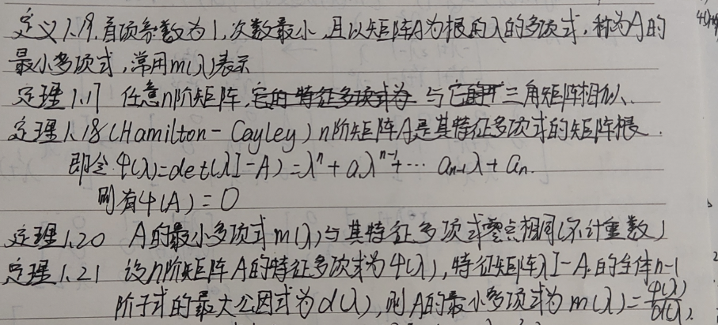

图2.1.2.1

具体步骤：

1. 给定A矩阵，求出其对应的 $λ$ 矩阵 $A(λ)$。
2. 通过初等行列变换将其化为对角形式如下：

$$\left(\begin{aligned}\begin{matrix}d_{1}\left(λ\right) & ⋯ & 0 \\ ⋮ & ⋱ & ⋮ \\ 0 & ⋯ & d_{n}\left(λ\right)\end{matrix} \\ \begin{matrix} & & \end{matrix}\end{aligned} \begin{matrix} \\ \\ \end{matrix}\right)$$

使得 $d_{1}\left(λ\right)\left|d_{2}\left(λ\right),d_{2}\left(λ\right)\right|d_{3}\left(λ\right),…,d_{n-1}\left(λ\right)|d_{n}\left(λ\right)$ (这步可省，因为是求解最小多项式的简便形式)

1. 求出A的初等因子，即为不可约因式的乘积，得到对应的初等因子组 ${\left(λ-λ_{i}\right)}^{m_{i}}$
2. *构造对应的Jordan块：*
$$\left[\begin{aligned}\begin{matrix}λ_{i} & 1 & \\ & λ_{i} & 1 \\ & & λ_{i}\end{matrix} \begin{matrix} & \\ & \\ 1 & \end{matrix} \\ \begin{matrix} & & \end{matrix} \begin{matrix}λ_{i} & 1\end{matrix} \\ \begin{matrix} & & \end{matrix} \begin{matrix} & λ_{i}\end{matrix}\end{aligned}\right]$$

3. *最后写出对应的Jordan标准型*

$$\left[\begin{matrix}J(λ_{1}) & & \\ & ⋱ & \\ & & J(λ_{s})\end{matrix}\right]$$

# **2.1.3 欧式空间中线性变换的求法(解法参考课本例1.36和ppt)**

* 现在假设有一问题：T为线性空间V上线性变换，求z= $T\left(x\right)=\left(T^{k}\right)\left(x\right)$, $x∈V$,假设V为n维线性空间。

1.定义内积，对应不同的线性空间先定义内积形成标准的欧氏空间，如向量内积定义为普通的向量内积，矩阵内积一般定义为 $\left(X,Y\right)=tr(XY^{T})$。

2．任意找一组V上的基，通过施密特正交化得到V的一组标准正交基。

使得 $x=k_{1}e_{1}+k_{2}e_{2}+…+k_{n}e_{n}(k_{1},k_{2}…,k_{n}≠0)$

依据：

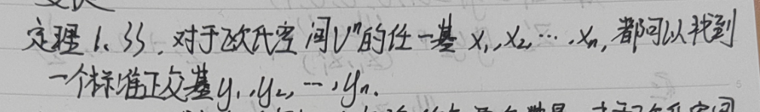

3.求解T在该标准正交基下的矩阵， $T\left(e_{1},…,e_{2}\right)=(e_{1},…,e_{2})A$,得到A矩阵。

4.求解A矩阵的Jordan标准型，将A化为以下形式：

$$A=PJP^{-1}$$

1. 要求V的一个标准正交基，使T在该基下的矩阵为对角矩阵。那么就相当于使得 $T\left(E_{1},…,E_{2}\right)=\left(E_{1},…,E_{2}\right)Λ$，这点我们可以藉由A的Jordan形式完成。 $T\left(e_{1},…,e_{2}\right)P=\left(e_{1},…,e_{2}\right)PJ$,得 $\left(E_{1},…,E_{2}\right)=\left(e_{1},…,e_{2}\right)P$。因此

$x=\left(E_{1},…,E_{n}\right)P^{-1}{\left(k_{1},…,k_{n}\right)}^{T}=\left(E_{1},…,E_{n}\right){\left(l_{1},…,l_{n}\right)}^{T}$

6.最后我们得到 $T\left(E_{1},…,E_{2}\right)=\left(E_{1},…,E_{2}\right)J$，J矩阵就是我们想要的形式。因而 $T\left(x\right)=\left(T^{k}\right)\left(x\right)=\left(E_{1},…,E_{n}\right)J^{k}{\left(l_{1},…,l_{n}\right)}^{T}$

下面以矩阵理论与方法第7次课2024年11月4日-1.pdf中第八页例题作为示范，进行演示：

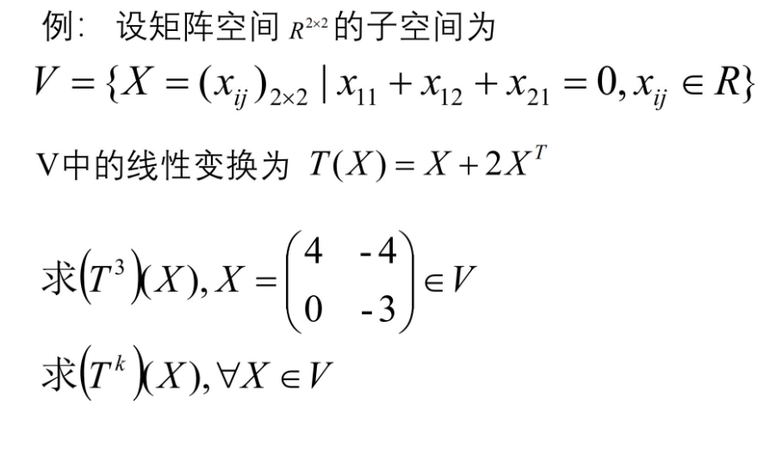

图2.1.3.1

完整演示如下：

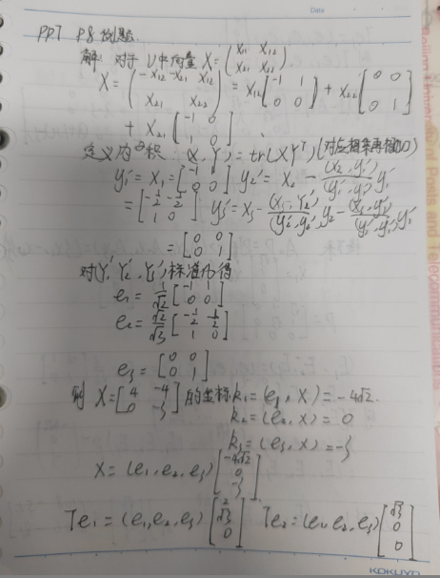

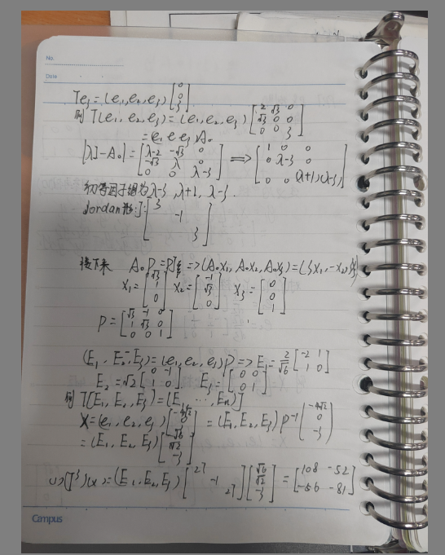

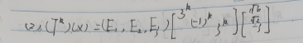

##### 2.2 向量范数与矩阵范数

# **2.2.1 向量范数介绍**

向量范数（vector norm）是用来衡量向量大小的函数。它满足以下几个重要性质：

1. **非负性**：当 $x≠0$ 时 $\left|\left|x\right|\right|>0$；当 $x≠0$ 时 $\left|\left|x\right|\right|=0$
2. **齐次性**： $||ax|| =|a| ||x|| (a ∈ K,x ∈ V)$
3. **三角不等式**： $\left|\left|x+y\right|\right|≤\left|\left|x\right|\right|+\left|\left|y\right|\right|(x,y)∈V$

常见的向量范数有以下几种：

1. $L^{1}$**范数（曼哈顿范数）**： ${\left|\left|x\right|\right|}_{1}=\sum_{i=1}^{n}{\left|ξ_{i}\right|}$,

即向量每个分量的绝对值之和。

1. $L^{2}$**范数（欧几里得范数）**： ${\left|\left|x\right|\right|}_{2}=\sqrt{\sum_{i=1}^{n}{{\left|ξ_{i}\right|}^{2}}}$

即向量分量的平方和的平方根，常用于几何意义上表示向量的长度。

1. $L^{∞}$**范数（切比雪夫范数）**： ${\left|\left|x\right|\right|}_{∞}=\max_{i}{|ξ_{i}|}$

即向量中分量的最大绝对值。

这些范数根据不同的应用需求选择，特别是在机器学习、信号处理、优化等领域中非常重要。

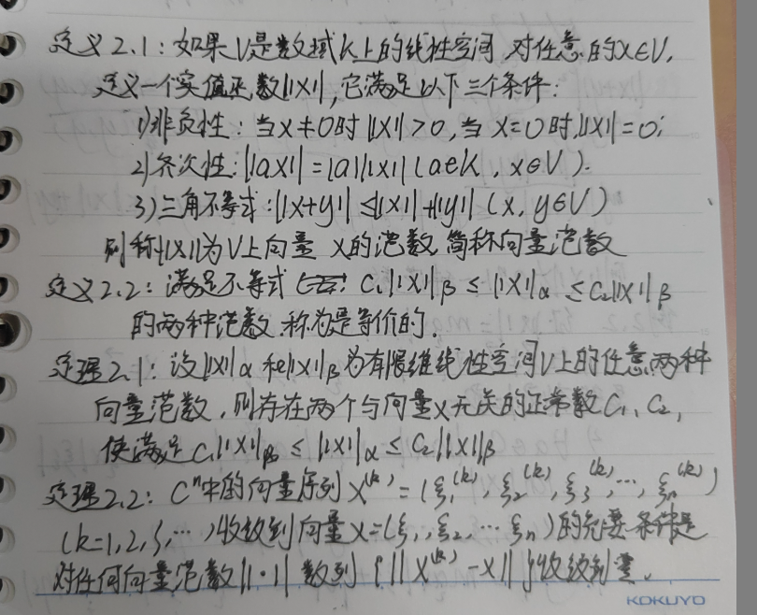

# **2.2.2 矩阵范数介绍**

矩阵范数（matrix norm）是用来衡量矩阵大小或“长度”的函数，类似于向量范数。矩阵范数可以是向量范数的自然推广，并且在矩阵分析、数值线性代数、优化等领域有重要应用。

设 $A∈C^{m×n}$ 矩阵范数满足类似向量范数的基本性质：

1. **非负性**：当 $A≠0$ 时, $\left|\left|A\right|\right|>0$;当 $A=0$ 时, $\left|\left|A\right|\right|=0$
2. **齐次性**： $\left|\left|αA\right|\right|=\left|α\right|\left|\left|A\right|\right|(α∈C)$
3. **三角不等式**： $\left|\left|A+B\right|\right|≤\left|\left|A\right|\right|+\left|\left|B\right|\right|(B∈C^{m×n})$
4. **相容性： $\left|\left|AB\right|\right|≤\left|\left|A\right|\right|\left|\left|B\right|\right|(B∈C^{n×p})$**

常见的矩阵范数有以下几种：

1. **Frobenius 范数**

Frobenius 范数是最常用的矩阵范数之一，定义为矩阵中所有元素的平方和的平方根：

$${\left|\left|A\right|\right|}_{F}=\sqrt{\sum_{i,j}{{\left|a_{ij}\right|}^{2}}}$$

它与向量的 $L^{2}$ 范数类似，广泛应用于矩阵的特征值问题和数据降维等。

1. **谱范数（或 2-范数）**

谱范数是矩阵的最大奇异值，定义为：

$${\left|\left|A\right|\right|}_{2}=\sqrt{λ_{1}}(λ_{1}=max⁡\{λ(A^{H}A)\})$$

其中， $A^{H}$ 是A的共轭转置矩阵。谱范数衡量了矩阵对向量的扩展程度，是最常用于优化问题中的矩阵范数。

1. **1-范数（列和范数）**

1-范数是矩阵的列和的最大值，定义为：

$${\left|\left|A\right|\right|}_{∞}=\max_{j}{\sum_{i}{|a_{ij}|}}$$

它通常用来度量矩阵在列方向上的“大小”。

1. **无穷范数（行和范数）**

$${\left|\left|A\right|\right|}_{∞}=\max_{i}{\sum_{j}{|a_{ij}|}}$$

它衡量矩阵在行方向上的“大小”。

矩阵范数的选择取决于具体应用和问题的性质。在优化、机器学习、信号处理、数值线性代数等领域，根据不同的要求选择合适的矩阵范数是非常重要的。

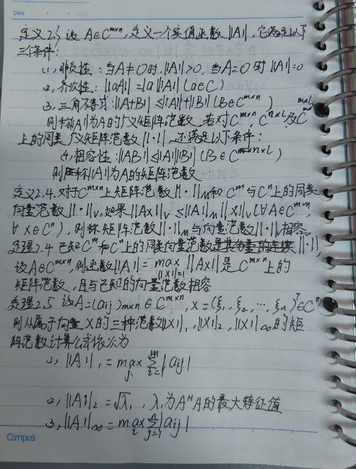

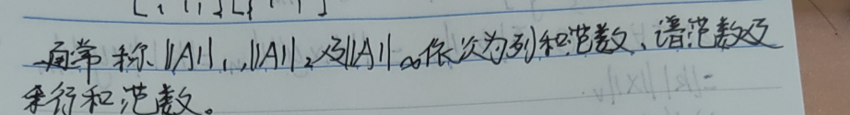

# **2.2.3 矩阵可逆性条件、条件数和谱半径介绍**

**矩阵的可逆性条件：**

在判断矩阵的可逆性时，可以根据范数 $\left|\left|A\right|\right|$ 的大小来判断矩阵 $I-A$ 是否为可逆矩阵。

概念：若存在 $A$ 的某范数 $\left|\left|A\right|\right|<1$,则 $I-A$ 可逆；且有 $\left|\left|{\left(I-A\right)}^{-1}\right|\right|≤\frac{\left|\left|I\right|\right| }{1-\left|\left|A\right|\right|}$。

谱半径是一个矩阵的特征值的绝对值的最大值，通常用于描述矩阵的某些性质，尤其是在迭代法和稳定性分析中。

定义：对于矩阵 $A$，谱半径 $ρ(A)$ 定义为矩阵 $A$ 的所有特征值 $λ_{i}$ 的绝对值的最大值：

$$ρ\left(A\right)=\max_{i}{|λ_{i}(A)|}$$

其中, $λ_{i}(A)$ 是矩阵A的第i个特征值。

**条件数：**

矩阵的条件数反映了矩阵的“良好程度”，即它在数值计算中对误差的敏感性。条件数是用来衡量解线性方程组的矩阵的稳定性的重要指标。使用 $cond\left(A\right)$ 进行表示，令

$$cond\left(A\right)=\left|\left|A\right|\right|\left|\left|A^{-1}\right|\right|$$

当 $\left|\left|A\right|\right|\left|\left|{δA}^{-1}\right|\right|<1$ 时称 $cond\left(A\right)$ 为A的条件数，其中 $δ为小量$

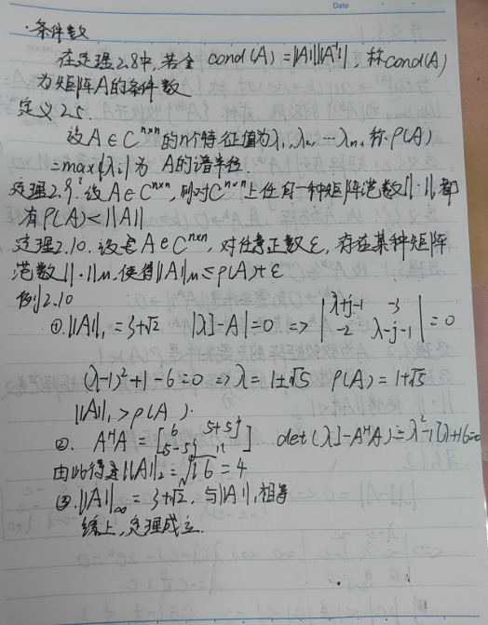

##### 2.3 矩阵函数介绍

# **2.3.1 矩阵序列介绍**

**矩阵序列**是指一组按照一定顺序排列的矩阵。它可以表示为一个数列，其中每一项都是一个矩阵。通常，矩阵序列表示为：

$$A_{1},A_{2},A_{3},…$$

其中，每个 $A_{n}$ 都是一个矩阵。根据不同的上下文和问题的要求，矩阵序列的形式和性质可以有所不同。

此时，对于矩阵的每一个元素 $a_{ij}^{\left(k\right)}$ 都有 $\lim_{k→∞}{a_{ij}^{\left(k\right)}}=a_{ij}$ 则称矩阵序列 $\{A^{(k)}\}$**收敛于 $A={\left\{a_{ij}\right\}}_{m×n}$**

**矩阵收敛的性质：**

设A,B收敛则有

性质1 $\lim_{k→∞}{(aA^{\left(k\right)}+bB^{(k)})}=aA+bB$

性质2 $\lim_{k→∞}{A^{\left(k\right)}B^{\left(K\right)}}=AB$

性质3 ${\lim_{k→∞}{{(A}^{\left(k\right)})}}^{-1}=A^{-1}$

在判断矩阵序列的收敛性的时候，有一些常用的结论，比如：A(k)→O的充分必要条件是||A(k)||→0、 A(k) → A 的充分必要条件是||A(k)−A||→0，其中 ||·|| 为任意一种矩阵范数。在实际应用中，一种常 见的矩阵序列是由方阵构成的矩阵序列，如果有A(k)→O，则称A为收敛矩阵，且A为收敛矩阵的两个充分必要条件是ρ(A)<1或者||A||<1,其中||.||为任意一种范数。

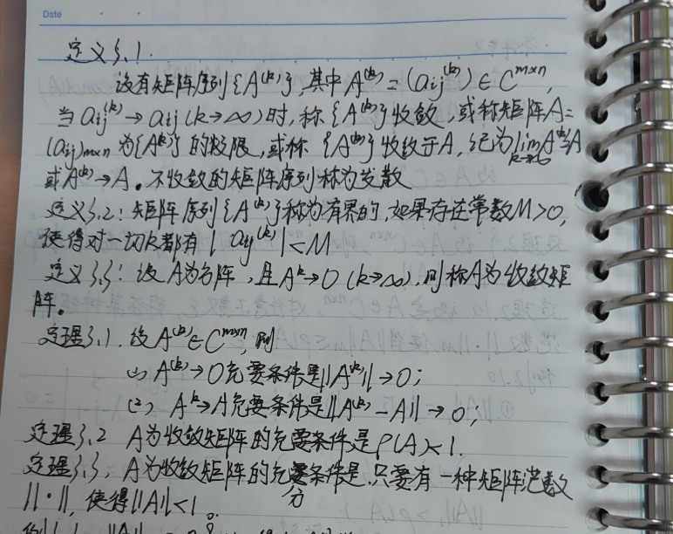

# **2.3.2 矩阵级数介绍**

**矩阵级数（Matrix Series）**是一个由矩阵构成的级数，类似于标量函数的级数展开。它是由一系列矩阵的线性组合构成，通常用于表示复杂的矩阵函数，比如矩阵指数、矩阵对数等。

矩阵级数记为

$$\sum_{k=0}^{∞}{A^{(k)}}$$

其中部分和记为矩阵序列：

$$S^{(N)}=\sum_{k=0}^{N}{A^{(k)}}$$

如果矩 阵序列{S(N)}收敛，且有极限S，则有 $\lim_{N→∞}{S^{(N)}}=S$，那么就称**矩阵级数式收敛**，且有和S 。不收敛的矩阵级数称为是发散的。

矩阵级数具有以下五大性质：

性质一： 对于任意的i,j，恒有 $\sum_{k=0}^{∞}{A^{\left(k\right)}=S}<=>\sum_{k=0}^{∞}{a_{ij}^{\left(k\right)}=S_{ij}^{\left(k\right)}}$

性质二: 矩阵级数绝对收敛指的是其中的每个 数项级数都是绝对收敛的。且若矩阵级数式绝对收敛,则它也一定收敛,且任意调换其项顺序所得级数仍收敛,且其和不变

性质三： 矩阵级数 $\sum_{k=0}^{∞}{A^{(k)}}$ 为绝对收敛的充要条件是正项级数 $\sum_{k=0}^{∞}{{||A}^{(k)}||}$ 收敛

性质四： 如果 $\sum_{k=0}^{∞}{A^{\left(k\right)}}$ 是收敛 (或绝对收敛) 的,那么 $\sum_{k=0}^{∞}{{PA}^{\left(k\right)}Q}$ 也是收敛 (或绝对收敛) 的，且有 $\lim_{k→∞}{\sum_{k=0}^{∞}{{PA}^{\left(k\right)}Q}}=PSQ$

性质五： 设级数S1和S2绝对收敛,其和为A和B,则S1和S2按项相乘所得矩阵级数收敛,且有和AB

对于矩阵级数而言，有一种常见的矩阵级数，即矩阵幂级数。对于方阵幂级数（**Neumann级数**）而言，方阵A的**幂级数 $\sum_{k=0}^{∞}{A^{k}}$**收敛的充分必要条件是 A 为收敛矩阵，并且在收敛时，其和为 ${\left(I-A\right)}^{-1}$。对于矩阵幂级数 $\sum_{k=0}^{∞}{{c_{k}A}^{k}}$ 而言，其对应的纯量幂级数 $f\left(z\right)=\sum_{k=0}^{∞}{{c_{k}z}^{k}}$ 的收敛半径为r，则如果方阵A满足ρ(A)<1，则矩阵幂级数是发散的。并且，如果纯量幂级数式在整个复平面上是收敛的，那么不论A是何种矩阵，矩阵幂级数式总是绝对收敛的

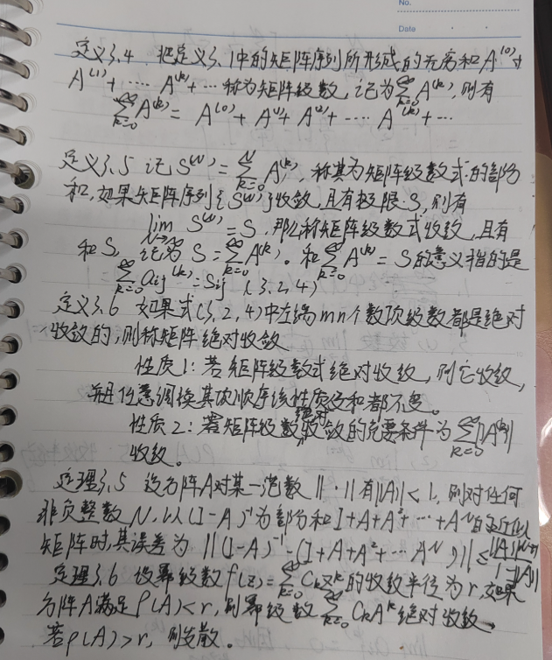

# **2.3.3 矩阵函数介绍 (参考课本3.3.1)**

# 设一元函数f(z)能够展开为z的幂级数

$$f\left(z\right)=\sum_{k=0}^{∞}{{c_{k}z}^{k}}\left(\left|z\right|<r\right)$$

其中r>0表示该幂级数的收敛半径，当n阶矩阵A的半径p(A)<r时,把收敛的矩阵幂级数 $\sum_{k=0}^{∞}{{c_{k}A}^{k}}$ 的和称为矩阵函数,记为f(A),即

$$f\left(A\right)=\sum_{k=0}^{∞}{{c_{k}A}^{k}}$$

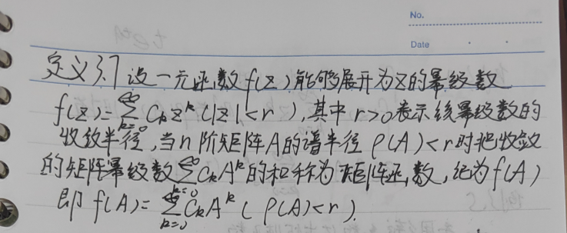

# **2.3.4 函数矩阵对矩阵的导数**

函数矩阵是指以变量t的函数 $a_{ij}$ 为元素的矩阵，在形式上可以认为是由函数作为元素所构成的一个矩阵。函数矩阵的微分和积分就是指作为其中每个元素的函数各自的微分和积分，运算所得的结果仍是一个函数矩阵。除了函数矩阵的导数以外，还有纯量对向量、向量对向量、矩阵对向量、矩阵对矩阵的导数问题

**函数对矩阵的导数：**

设 $X={\left(ξ_{ij}\right)}_{m×n}$，mn元函数 $f\left(X\right)=f(ξ_{11},ξ_{12},…,ξ_{1n},…ξ_{mn})$，则：

$$\frac{df}{dX}={\left(\frac{∂f}{∂ξ_{ij}}\right)}_{m×n}$$

如上所示，函数对矩阵的导数所得到的结果是一个矩阵，该矩阵的行数和列数与矩阵X一样，其中的每 个元素都是函数对矩阵X相应位置上的元素的偏导数。

**函数矩阵对矩阵的导数:**

设 $X={\left(ξ_{ij}\right)}_{m×n}$，mn元函数 $f_{ij}\left(X\right)=f_{ij}(ξ_{11},ξ_{12},…,ξ_{1n},…ξ_{mn})$ 其中i=1,2,··· ,r;j=1,2,··· ,s，则：

$$F\left(X\right)={\left(f_{mn}\left(X\right)\right)}_{r×s} =\left[\begin{matrix}f_{11}(X) & ⋯ & f_{1s}(X) \\ ⋮ & ⋱ & ⋮ \\ f_{r1}(X) & ⋯ & f_{rs}(X)\end{matrix}\right]$$

$$\frac{dF}{dX}=\left[\begin{matrix}\frac{∂F}{∂ξ_{11}} & ⋯ & \frac{∂F}{∂ξ_{1s}} \\ ⋮ & ⋱ & ⋮ \\ \frac{∂F}{∂ξ_{r1}} & ⋯ & \frac{∂F}{∂ξ_{rs}}\end{matrix}\right]$$

**其中：**

$$\frac{∂F}{∂ξ_{ij}}={\left(\frac{∂f_{mn}}{∂ξ_{ij}}\right)}_{r×s}$$

可以认为函数矩阵对矩阵的导数是基于函数对矩阵的导数的：函数矩阵中的每个元素对矩阵进行导数，就 是函数对矩阵的导数。

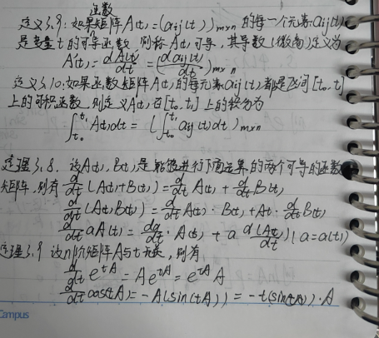

# **第三章 矩阵函数的求法研究**

##### 3.1 待定系数法

# **3.1.1 待定系数法求矩阵函数的步骤推导**

待定系数法是以Hamilton-Cayley定理为基础的一种求矩阵函数的方法。设n阶矩阵A的特征多 项式为ϕ(λ)=det(λI−A)，且设首1多项式为ψ(λ)，如果ψ(A)=O，且ψ(λ)整除ϕ(λ)，则根据 Hamilton-Cayley定理知道ψ(λ)的零点都是A的特征值，记ψ(λ)的所有互异零点重数之和为m，则

$$f\left(z\right)=\sum_{k=0}^{∞}{{c_{k}z}^{k}}=ψ\left(z\right)g\left(z\right)+r(z)$$

其中r(z)为次数低于m的多项式，在确定出r(z)之后，便知道f(A)=r(A)。值得一提的是，求解r(z) 的时候可以回避掉g(z)的计算，依据的原理是适当求导之后的ψ(z)g(z)的值仍为零，具体的操作过程 将在下面结合具体的例子加以说明。

# **3.1.2 举例展示求法**

下面以《矩阵论》一书例3.5为基础说明待定系数法求矩阵函数的具体过程。

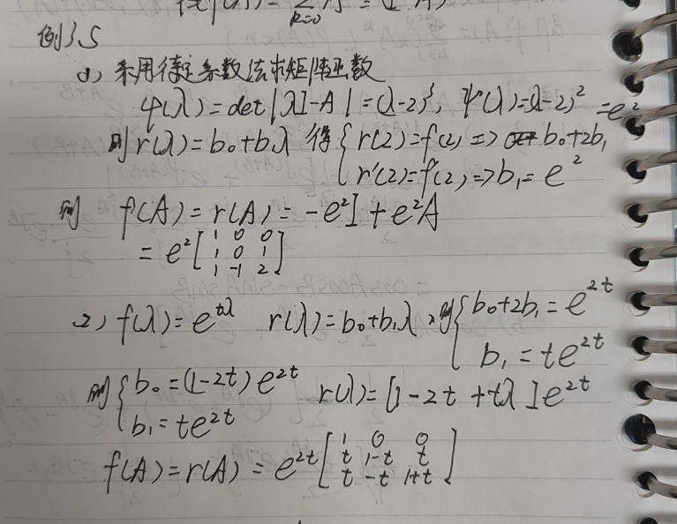

##### 3.2 数项级数求和法

# **3.2.1 数项级数求和法求矩阵函数的步骤推导**

数项级数求和法是根据最小多项式导出的矩阵递推关系来求解求矩阵函数的方法。由于首1多项式 ψ(λ)满足ψ(A)=O，也即

$$A^{m}+b_{1}A^{m-1}+…+b_{m}I=0$$

那么就可以得到

$$A^{m}=k_{0}I+k_{1}A+…+k_{m-1}A^{m-1}(k_{i}=-b_{m-i})$$

这就是关于Am的递推关系，也就是说任意的An总能够通过序列的前m项来表示出来，这就将矩阵幂 级数的求和问题转化为了m个矩阵的求和问题，即有

$$f\left(A\right)=\sum_{k=0}^{∞}{{c_{k}A}^{k}}=\left(c_{0}I+c_{1}A+…+c_{m-1}A^{m-1}\right)+c_{m}\left(k_{0}I+k_{1}A+…+k_{m-1}A^{m-1}\right)+…+c_{m+l}\left(k_{0}^{\left(l\right)}I+k_{1}^{\left(l\right)}A+…+k_{m-1}^{\left(l\right)}A^{m-1}\right)+…$$

$$=\left(c_{0}+\sum_{l=0}^{∞}{c_{m+l}k_{0}^{\left(l\right)}}\right)I+\left(c_{1}+\sum_{l=0}^{∞}{c_{m+l}k_{1}^{\left(l\right)}}\right)A+…+\left(c_{m-1}+\sum_{l=0}^{∞}{c_{m+l}k_{m-1}^{\left(l\right)}}\right)A^{m-1}$$

# **3.2.2 举例展示求法**

下面以《矩阵论》一书例3.6为基础说明数项级数求和法求矩阵函数的具体过程。

容易得到矩阵A的特征多项式为 $ϕ\left(λ\right)=\det\left(λI-A\right)=λ^{4}-π^{2}λ^{2}$，因此有ϕ(A)=O，也就有 $A^{4}=π^{2}A^{2}$, $A^{5}=π^{2}A^{3}$*, $A^{6}=π^{4}A^{2}$, $A^{7}=π^{2}A^{5}$* 于是

$$sinA=A-\frac{1}{3!}A^{3}+\frac{1}{5!}A^{5}-…$$

$$=A-\frac{1}{3!}A^{3}+\frac{1}{5!}π^{2}A^{3}-…$$

$$=A+\left(-\frac{1}{3!}+\frac{1}{5!}π^{2}-\frac{1}{7!}π^{4}+…\right)A^{3}$$

$$=A+\frac{sinπ-π}{π^{3}}A^{3}$$

$$=A-π^{-2}A^{3}$$

$$=\left[\begin{aligned}\begin{matrix}0 & 0 & 0 \\ 0 & 0 & 0 \\ 0 & 0 & 0\end{matrix} \\ \begin{matrix}0 & 0 & 0\end{matrix}\end{aligned}\begin{matrix}0 \\ 0 \\ \begin{matrix}1 \\ 0\end{matrix}\end{matrix}\right]$$

##### 3.3 对角型法

# **3.3.1 对角型法求矩阵函数的步骤推导**

# 对角型法就是线性代数课程中已经介绍过的求矩阵函数的方法。设A相似于对角矩阵Λ，即有可逆矩阵P，使得

$$P^{-1}AP=\left[\begin{matrix}λ_{1} & & \\ & ⋱ & \\ & & λ_{n}\end{matrix}\right]<=>A=P\left[\begin{matrix}λ_{1} & & \\ & ⋱ & \\ & & λ_{n}\end{matrix}\right]P^{-1}$$

# 则有矩阵函数幂级数：

$$f\left(A\right)=\sum_{k=0}^{∞}{{c_{k}A}^{k}}=\sum_{k=0}^{∞}{{c_{k}PΛ}^{k}P^{-1}}$$

# 于是：

$$f\left(A\right)=\sum_{k=0}^{∞}{{c_{k}A}^{k}}=P\left[\begin{matrix}\sum_{k=0}^{∞}{c_{k}λ_{1}^{k}} & & \\ & ⋱ & \\ & & \sum_{k=0}^{∞}{c_{k}λ_{n}^{k}}\end{matrix}\right]P^{-1}=P\left[\begin{matrix}{f(λ}_{1}) & & \\ & ⋱ & \\ & & f(λ_{n})\end{matrix}\right]P^{-1}$$

# **3.3.2 举例展示求法**

下面以《矩阵论》一书例3.7为基础说明对角型法求矩阵函数的具体过程。

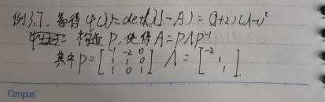

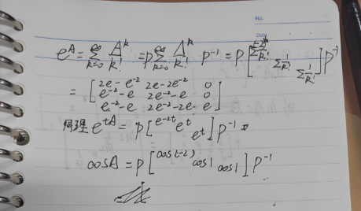

##### 3.4 若尔当标准型法

# **3.4.1 若尔当标准型法求矩阵函数的步骤推导**

# Jordan标准型法在形式上类似于对角型法。矩阵A的Jordan标准型为J，则有可逆矩阵P，使得

$$P^{-1}AP=J=\left[\begin{matrix}J_{1} & & \\ & ⋱ & \\ & & J_{s}\end{matrix}\right] J_{i}={\left[\begin{matrix}\begin{matrix}λ_{i} \\ \begin{matrix} \\ \\ \end{matrix}\end{matrix} & \begin{matrix}\begin{matrix}\begin{matrix}1 \\ ⋱ \\ \end{matrix} \\ \end{matrix} & \begin{matrix} \\ \begin{matrix}⋱ \\ ⋱ \\ \end{matrix}\end{matrix} & \begin{matrix} \\ \begin{matrix} \\ 1 \\ λ_{i}\end{matrix}\end{matrix}\end{matrix}\end{matrix}\right]}_{m_{i}×m_{i}}$$

# 那么矩阵函数就可以求解，形式为:

$$P\left[\begin{matrix}{f(J}_{1}) & & \\ & ⋱ & \\ & & f(J_{n})\end{matrix}\right]P^{-1}$$

$$f\left(J_{i}\right)=\sum_{k=0}^{∞}{c_{k}J_{i}^{k}}={\left[\begin{matrix}\begin{matrix}{f(λ}_{i}) \\ \begin{matrix} \\ \\ \end{matrix}\end{matrix} & \begin{matrix}\begin{matrix}\begin{matrix}\frac{1}{1!}f'(λ_{i}) \\ ⋱ \\ \end{matrix} \\ \end{matrix} & \begin{matrix}⋯ \\ \begin{matrix}⋱ \\ ⋱ \\ \end{matrix}\end{matrix} & \begin{matrix}\frac{1}{\left(m_{i}-1\right)!}f^{\left(m_{i}-1\right)}(λ_{i}) \\ \begin{matrix}⋮ \\ \frac{1}{1!}f'(λ_{i}) \\ {f(λ}_{i})\end{matrix}\end{matrix}\end{matrix}\end{matrix}\right]}_{}$$

# **3.4.2 举例展示求法**

下面以《矩阵论》一书例3.6为基础说明数项级数求和法求矩阵函数的具体过程。

矩阵A的三个Jordan块为

$$J_{1}=\left[π\right] J_{2}=[-π] J_{3}=\left[\begin{matrix}0 & 1 \\ 0 & 0\end{matrix}\right]$$

且根据求解过程可得

$$sinJ_{1}=0 sinJ_{2}=0 sinJ_{3}=\left[\begin{matrix}sin0 & \frac{1}{1!}sin1 \\ 0 & sin0\end{matrix}\right]=\left[\begin{matrix}0 & 1 \\ 0 & 0\end{matrix}\right]$$

因此将此三个Jordan块进行组装便可以得到

$$sinA=I{\left[\begin{matrix}\begin{matrix}0 \\ \begin{matrix}0 \\ 0 \\ 0\end{matrix}\end{matrix} & \begin{matrix}\begin{matrix}\begin{matrix}0 \\ 0 \\ 0\end{matrix} \\ 0\end{matrix} & \begin{matrix}0 \\ \begin{matrix}0 \\ 0 \\ 0\end{matrix}\end{matrix} & \begin{matrix}0 \\ \begin{matrix}0 \\ 1 \\ 0\end{matrix}\end{matrix}\end{matrix}\end{matrix}\right]}_{}I^{-1}=\left[\begin{matrix}\begin{matrix}0 \\ \begin{matrix}0 \\ 0 \\ 0\end{matrix}\end{matrix} & \begin{matrix}\begin{matrix}\begin{matrix}0 \\ 0 \\ 0\end{matrix} \\ 0\end{matrix} & \begin{matrix}0 \\ \begin{matrix}0 \\ 0 \\ 0\end{matrix}\end{matrix} & \begin{matrix}0 \\ \begin{matrix}0 \\ 1 \\ 0\end{matrix}\end{matrix}\end{matrix}\end{matrix}\right]$$

# **第四章 矩阵分解方法研究**

##### 4.1 矩阵的LU分解

# **4.1.1 矩阵LU分解的步骤推导**

矩阵的LU分解又称矩阵的三角分解，该分解方法是基于矩阵的Gauss消去法导出的。矩阵的LU 分解得到的结果是方阵A被表示成一个下三角矩阵L和上三角矩阵U的乘积，也就是A=LU。进一 步，如果分解的结果可以是A=LDU，其中D为对角矩阵，L和U分别为单位下三角矩阵和单位上三 角矩阵，那么则称这种分解为矩阵的LDU分解。Gauss消去法是由一系列初等行变换组成的，对方阵A 实行这些初等行变换等价于对方阵A 左乘一系列的初等行变换矩阵，矩阵LU分解的关键一步就是找出 这些初等行变换矩阵，也就是要找到

$$L_{n-1}L_{n-2}…L_{1}A=A^{\left(n-1\right)}$$

使得 $A^{\left(n-1\right)}$ 成为上三角矩阵，记为 $U=A^{\left(n-1\right)}$，又因为可以易证明此时的矩阵

$$L=L_{1}^{-1}L_{2}^{-1}…L_{n-1}^{-1}$$

是一个单位下三角矩阵，所以这样就完成了矩阵的LU分解。对于一个方阵是否可做LDU分解，可用顺序主子式来判断：方阵 $A={\left(a_{ij}\right)}_{n×n}$ 可做LDU分解当且仅当A的顺序主子式 $Δk≠0$，其中(k=1,2,··· ,n−1)。其中LDU分解唯一。

当原矩阵A对角线上元素过小时，需要先对A左乘（或右乘）置换矩阵 P之后再进行分解。

**行主元LU分解**通过右乘初等列变换矩阵P使得列交换将每行中最大元进行列交换，简化LU分解，缩小系数： $L_{n-1}L_{n-2}…L_{1}AP_{1}P_{2}…P_{n-1}=U$,令

$$L=L_{1}^{-1}L_{2}^{-1}…L_{n-1}^{-1} P=P_{1}P_{2}…P_{n-1}$$

因为

$$P_{i}P_{i}=I_{n}$$

因此令 $P=P_{n-1}P_{n-2}…P_{1}$ 则相当于计算

$$LUP^{-1}x=b$$

**列主元分解**使用类似的思想，进行相应的行变换得到：

$$PA=LU$$

相当于计算 $PAx=Pb$,令 $;Ly=Pb,Ux=y$.进行求解。

最后介绍两个概念：矩阵的Doolittle分解是指 $A=L\left(DU\right)=L\hat{U}$；而矩阵的Crout分解是指 $A=(LD)U=\hat{L}U$。

A为实对称正定矩阵则称 $A=L{\tilde{D}}^{2}L^{T}=\left(L\tilde{D}\right){\left(L\tilde{D}\right)}^{T}=GG^{T}为A的cholesky$ 分解(平方根分解)。

**

# **举例展示求法**

# 下面以《矩阵论》一书例4.1为基础说明矩阵的LU分解和矩阵的LDU分解的具体过程。

# 

# 

# 接下来以《矩阵论》一书例4.2为基础说明正定实对称矩阵的cholesky分解

# 

##### 4.2 矩阵的QR分解

# **4.2.1 矩阵QR分解的步骤推导**

矩阵的QR分解又称矩阵的正交三角分解，所使用的方法基于Schmidt正交化、或者Givens变换 或者Householder变换。

定义：如果实（复）可 逆矩阵A能够化成正交（酉）矩阵Q与实（复）可逆上三角矩阵R的乘积，即A=QR，则称此式为 A的QR分解。矩阵的QR分解有三个思路：一种方法是使用Schmidt正交化、一种方法是使用Givens 变换、一种方法是使用Householder变换。

对于Schmidt正交化的思路，有如下定理：设A是n阶实（复）可逆矩阵，则存在正交（酉）矩阵 Q和实（复）可逆上三角矩阵R，使A有QR分解，且除去一个对角元素的绝对值（模）全等于1的对 角矩阵因子外，分解式A=QR是唯一的。下面将给出这个定理的证明。

记矩阵A的n个列向量依次为 $a1,a2,··· ,an$，因为A可逆，故这n个列向量线性无关，可以进行正交化。在线性代数课程中已经对Schmidt正交化进行了足够详细的讨论，故本论文将在此处直接给出结果。对它们使用Schmidt正交化方法进行正交化，可以得到n个标准正交列向量q1,q2,··· ,qn，且有

$$\left(a_{1},a_{2},…,a_{n}\right)=(q_{1},q_{2},…,q_{n}){\left[\begin{matrix}\begin{matrix}|b_{1}| \\ \begin{matrix} \\ \\ \end{matrix}\end{matrix} & \begin{matrix}\begin{matrix}\begin{matrix} \\ |b_{2}| \\ \end{matrix} \\ \end{matrix} & \begin{matrix} \\ \begin{matrix} \\ ⋱ \\ \end{matrix}\end{matrix} & \begin{matrix} \\ \begin{matrix} \\ \\ |b_{n}|\end{matrix}\end{matrix}\end{matrix}\end{matrix}\right]}_{}C$$

其中：

$$\left\{\begin{aligned}b_{1}=a_{1} \\ b_{2}=a_{2}-k_{21}b_{1} \\ … \\ b_{n}=a_{n}-k_{n,n-1}b_{n}-…-k_{n1}b_{1}\end{aligned}\right.(k_{ij}=\frac{{(a}_{i},b_{j})}{(b_{j},b_{j})})$$

且

$$q_{i}=\frac{b_{i}}{\left|b_{i}\right|} C=\left[\begin{matrix}\begin{matrix}1 \\ \begin{matrix} \\ \\ \end{matrix}\end{matrix} & \begin{matrix}\begin{matrix}\begin{matrix}k_{21} \\ 1 \\ \end{matrix} \\ \end{matrix} & \begin{matrix}⋯ \\ \begin{matrix}⋯ \\ ⋱ \\ \end{matrix}\end{matrix} & \begin{matrix}k_{n1} \\ \begin{matrix}k_{n2} \\ ⋮ \\ 1\end{matrix}\end{matrix}\end{matrix}\end{matrix}\right]$$

之后令 $Q=(q1,q2,··· ,qn)$ 以及 $R=diag(|b1|,|b2|,··· ,|bn|)C$，就完成了矩阵的QR分解

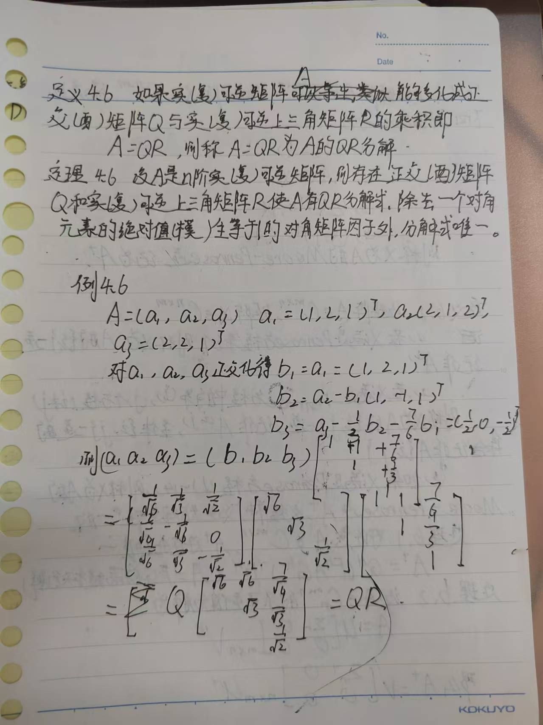

# **4.2.2 举例展示求法**

下面以《矩阵论》一书例4.6为基础说明使用Schmidt正交化方法进行矩阵QR分解的具体过程。



##### 4.3 矩阵的满秩分解

# **4.3.1 矩阵满秩分解的步骤推导**

矩阵的满秩分解是指将非零矩阵分解为列满秩矩阵与行满秩矩阵的乘积。设 $A∈C_{r}^{m×n}(r>0)$，如 果存在矩阵 $F∈C_{r}^{m×r}$ 和 $G∈C_{r}^{r×n}$，使得 $A=FG$，则称此式为矩阵A的满秩分解。并且当A是满秩 （列满秩或行满秩）矩阵时，A可以分解为一个因子是单位矩阵，另一个因子是A本身，此时称此满秩分解为平凡分解。

当 $rankA=r$ 时，可以对A进行初等行变换将A化为阶梯形矩阵B，即 $A→B=\left[\begin{matrix}G \\ O\end{matrix}\right]$ 其中 $G∈C_{r}^{r×n}。$ 于是存在有限个m阶初等矩阵的乘积P使得 $PA=B$，也就有

$$A=P^{-1}B=\left[\begin{matrix}F & S\end{matrix}\right]\left[\begin{matrix}G \\ O\end{matrix}\right]=FG$$

以上叙述给出了使用初等行变换方法进行矩阵满秩分解的思路

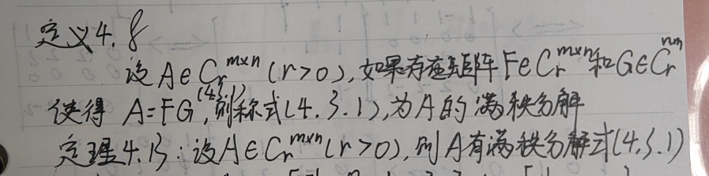

# **4.3.2 举例展示求法**

下面以《矩阵论》一书例4.10为基础说明使用初等行变换方法来进行矩阵满秩分解的具体过程。4.4 矩阵的奇异值分解。  
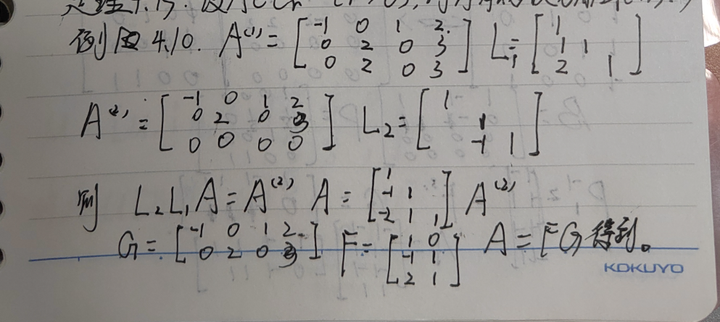

## 矩阵的奇异值分解

# **4.4.1 矩阵奇异值分解的步骤推导**

# 矩阵的奇异值分解是一种基于矩阵 $A^{H}A$ 的特征值的分解方法。在正式介绍矩阵的奇异值分解之前， 首先需要下面三个易证结论：

# 设 $A∈C_{r}^{m×n}(r>0)$，则 $A^{H}A$ 是Hermite矩阵且其特征值均是非负实数

$rank\left(A^{H}A\right)=rank(A)$

# 设 $A∈C_{r}^{m×n}\left(r>0\right)$,则 $A=O$ 的充要条件是 $A^{H}A=O$

下面先给出奇异值的概念：设 $A∈C_{r}^{m×n}(r>0)$， $A^{H}A$ 的特征值为

$λ_{1}≥λ_{2}≥···≥λ_{r}>λ_{r+1}=···= λn=0$，则称 $σi=√λi(i=1,2,··· ,n)$ 为A的奇异值；当A为零矩阵时，它的奇异值都是0。矩阵的奇异值分解由这样一个定理保证：设 $A∈C_{r}^{m×n}(r>0)$，则存在m阶酉矩阵U和n阶酉矩阵V，使得 $U^{H}AV= \left[\begin{matrix}Σ & O \\ O & O\end{matrix}\right]$，其中 $Σ=diag(σ1,σ2,··· ,σr)$，而 $σi(i=1,2,··· ,r)$ 为矩阵A的全部非零奇异值。下面将给出这个定理的证明。

记Hermite矩阵 $A^{H}A$ 的特征值为 $λ_{1}≥λ_{2}≥···≥λ_{r}>λ_{r+1}=···= λn=0$,则存在n阶酉矩阵 V，使得

$$V^{H}\left(A^{H}A\right)V=\left[\begin{matrix}λ_{1} & & \\ & ⋱ & \\ & & λ_{n}\end{matrix}\right]=\left[\begin{matrix}Σ^{2} & O \\ O & O\end{matrix}\right]$$

将矩阵V分块得到 $V= [ V1 V2 ]$，其中V1∈ $C_{r}^{n×r}$,V2∈ $C_{r}^{n×(n-r)}$，那么上式可以改写为

$$\left(A^{H}A\right)V=V\left[\begin{matrix}Σ^{2} & O \\ O & O\end{matrix}\right]$$

那么有 $A^{H}AV_{1}=Σ^{2}$ 以及 $A^{H}AV_{2}=O$，则有 ${\left(AV_{1}Σ^{-1}\right)}^{H}(AV_{1}Σ^{-1})=I_{r}$,此时可令 $U_{1}=AV_{1}Σ^{-1}$，则有 $U_{1}^{H}U_{1}=I_{r}$，即U1的r个列向量是两两正交的单位向量，记作 $U1=(u1,u2,··· ,ur)$。 现在可将 $u1,u2,··· ,ur$ 扩充为 $C^{m}$ 的标准正交基，记增添的向量为 $u_{r+1},··· ,u_{m}$，并构造矩阵U2= $(u_{r+1},··· ,u_{m})$，这样就得到了矩阵 $U= [ U1 U2 ]$，于是可得

$$U^{H}AV=U^{H}\left[AV_{1} | AV_{2}\right]=\left[\begin{matrix}U_{1}^{H} \\ U_{2}^{H}\end{matrix}\right]\left[U_{1}Σ | O\right]=\left[\begin{matrix}Σ & O \\ O & O\end{matrix}\right]$$

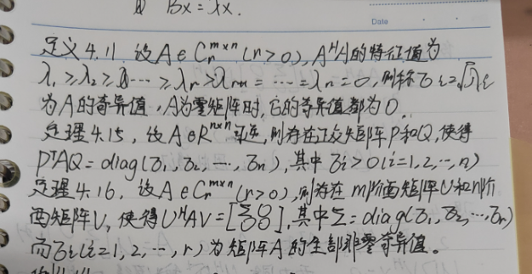

# **4.4.2 举例展示求法**

# 下面以《矩阵论》一书例4.14为基础说明矩阵奇异值分解的具体过程。

# 

##### 4.5 利用矩阵分解求矩阵广义逆

# **4.5.1 矩阵广义逆介绍**

广义逆定义及介绍如图：

# 

# **4.5.2 利用矩阵满秩分解求矩阵广义逆**

设矩阵 $A∈C^{m×n},$ 设 $rank\left(A\right)=r$，若r=0,则 $A=O_{m×n }$,由定义知， $A^{+}=O_{m×n},$ 若r>0,由定理4.16知，A可以进行满秩分解：

$$A=FG (F∈C_{r}^{m×r},G∈C_{r}^{r×n})$$

令 $X=G^{+}F^{+},$ 则有

$$A=G^{+}F^{+}=G^{H}{\left(F^{H}AG^{H}\right)}^{-1}F^{H}=G^{H}{\left(F^{H}FGG^{H}\right)}^{-1}F^{H}$$

得到矩阵的Moore-Penrose逆的满秩分解。

# **4.5.3 利用矩阵奇异值分解求矩阵广义逆**

设 $A∈C_{r}^{m×n}$ 不可逆值的分解为

$$A=U\left[\begin{matrix}Σ_{r} & O \\ O & O\end{matrix}\right]V^{H }=U_{r}Σ_{r}V_{r}^{H }$$

那么

$$A^{+}=V\left[\begin{matrix}Σ_{r}^{-1} & O \\ O & O\end{matrix}\right]U^{H}=V_{r}Σ_{r}^{-1}U_{r}^{H}$$

因此求出A的SVD分解即可。

# **4.5.4 举例展示求法**

下面以《矩阵论》一书例6.10为基础说明利用矩阵满秩分解求矩阵广义逆的具体过程。

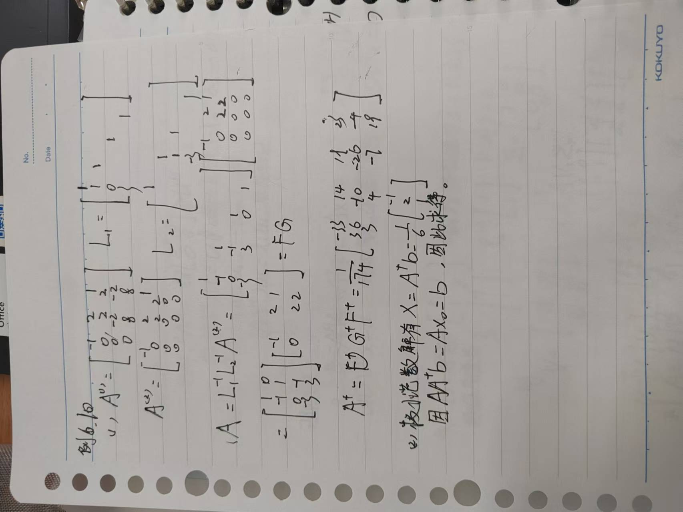

下面以矩阵理论与方法第14次课2023年12月23日-2.pdf例一为基础说明利用矩阵满秩分解求矩阵广义逆的具体过程。

题目要求如下：

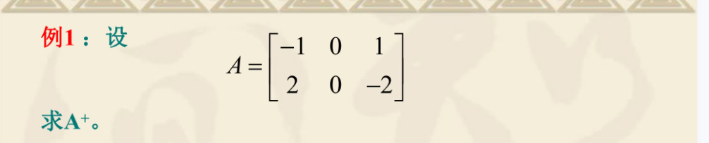

# 

# **第五章 总结**

完成这篇矩阵论论文的过程让我对矩阵的理论与应用有了更加深入的理解。最初，面对复杂的矩阵分解方法和特征值问题时，我觉得它们既抽象又难以掌握。但通过不断查阅文献、解决实际问题，我逐渐明白了矩阵在各个领域中的重要性，尤其是在数据处理、图像分析和机器学习等现代技术中的应用。

在撰写论文的过程中，我不仅需要深入理解矩阵论的基本概念，如矩阵的秩、特征值、特征向量等，还必须将理论与实践相结合。通过对经典算法的推导和实际例子的分析，我发现了许多理论背后隐藏的深刻思想。这不仅让我感受到了数学的美，也让我在解决问题时更加注重逻辑严密性和方法的创新。

此外，写论文的过程也让我体会到了学术研究中的严谨性和耐心。在解决问题时，往往会遇到瓶颈和困难，但通过不断尝试和调整思路，最终能够突破困境，达成目标。这种经验让我对未来的学术道路充满信心，同时也更加珍惜在探索过程中所积累的知识。

总的来说，这篇论文的写作不仅增强了我对矩阵论的掌握，更提升了我在学术写作、逻辑推理和问题解决方面的能力。我相信这将对我今后的学习和研究产生深远的影响。

##### 参考文献

[1] 张凯院, 徐仲等. 矩阵论[M]. 西北工业大学出版社. 2017年8月.

**补签证明：（一次补签）**

